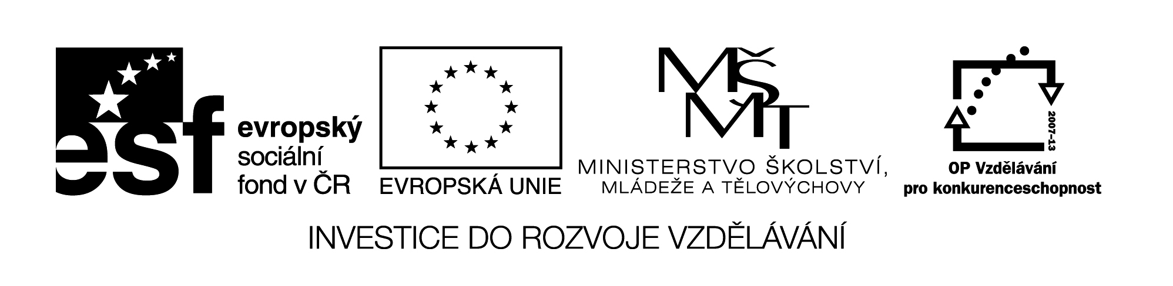

**Název školy:** Střední průmyslová škola, Ostrava - Vítkovice, příspěvková organizace

**Autor:** Mgr. Lenka Hrušková

**Datum:** 18. 7. 2012

**Název:** VY_32_INOVACE_5.3.16

**Číslo projektu:** CZ.1.07/1.5.00/34.0125

**Téma:** Rysy české, evropské poezie a prózy 20. a 30. let 20. století - J. Orten

**Anotace:** Pracovní list slouží k seznámení se s dílem Jiřího Ortena, na základě ukázek si studenti ověří své znalosti literatury daného období a některých literárních pojmů.

Testové úlohy a cvičení jsou autorsky vytvořeny přímo pro učební materiál.**Rysy české, evropské poezie a prózy 20. a 30. let 20. století**

**Jiří Orten**

**Sbírka: Elegie**

**Báseň: Sedmá elegie**

Píši vám, Karino, a nevím, zda jste živa,  
zda nejste nyní tam, kde se už netoužívá,  
zda zatím neskončil váš nebezpečný věk.  
Jste mrtva? Poproste tedy svůj náhrobek,  
aby se nadlehčil. Poproste růže, paní,  
aby se zavřely. Poproste rozpadání,  
aby vám přečetlo list o mém rozpadu.  
Smrt mlčí před verši. A já v nich před vás jdu  
tak mlád, tak krutě mlád a ponejprve zralý,  
že ve své mladosti podobám se již králi  
zašlého království. Vy jste přec věděla,  
co křídel chybí nám k rozletu anděla,  
jak krví smějeme se a jak krví pláčem.  
Nalezl jsem svůj pád. A chci vám říci, na čem.  
  
Jedenkrát na nebi (to píši o Bohu)  
ťala se průzračnost o rudou oblohu  
a krvácela pak a šla a zapadala.  
Snad to byl jenom sen, ve kterém se mi zdála  
maminka s tatínkem, domov a oba bratři,  
snad to byl jenom sen, ve kterém člověk spatří  
sám sebe ve vodě, pod koly v rybníce,  
snad to byl jenom sen, zrcadlo měsíce,  
neměl se mi však zdát, když jsem se neprobudil,  
neměl mne zanechat v plameni, který studil!  
Pád Boha. Jaký pád! Potom je chlapec sám,  
bez blahé mocnosti, jež umí překážkám  
snižovat výšiny, jež umí blížit dálku  
a peklo zavírá na vůni, na fialku,  
potom je chlapec sám a procítá a jde  
za skutečností zel. Myslí, že nenajde.  
  
Čas neléčí, když nechce. Čas je šarlatán.

Jedenkrát na ženě, milostné ze všech stran,  
pád zdál se nepadat: to píši o Narcisce.  
Všechno se vznášelo. A nevýslovně blízce  
k nám štěstí mluvilo. Byla to mluva ta,  
co nikdy nemůže být větrem odváta,  
byla to ona řeč, ta drahá mateřština  
rtů, rukou, očí, těl a milenčina klína,  
v níž k loži sklání se nádherné bezpečí,  
byla to ona řeč, jež mluví bez řeči.  
Co chtěla Narciska, když stála před zrcadly  
a věci kolem ní dotčeny rychle chladly?  
Jak Narcis, její stín, nic, nic už nechtěla  
než sebe uvidět bez duše, bez těla  
v zrcadle průhledném; shledávala jen slova  
o kráse tvrdosti, tvrdší než démantová,  
toužila zvěděti o sobě v cizích snech.  
Nebyla pramenem. Tonula v pramenech!  
  
Ach, odkud vyvěrá to, čím tu odtékáme?  
Čí noci probdělé se položily na mé  
a rozšířily se, že místo nestačí?  
Nalezl jsem svůj pád. A na čem? Na pláči!  
  
Padaly slzy mé, padaly do močálů,  
padaly na živé království běd a žalu,  
padaly nestoudně, Karino, píši vám,  
poproste náhrobek, jejž deštěm omývám,  
připadám si jak déšť, jenž prší na váš hrob,  
připadám si jak pláč, bez času, bez podob,  
píši vám, Karino, a nevím, zda jste živa,  
zda nejste nyní tam, kde se už netoužívá,  
zda zatím neskončil váš nebezpečný věk.  
  
Znám jednu holčičku. Je jako polibek,  
jenž ještě schovává se v ústech, nesmí dále,  
protahuje se jen na slunci, jež je malé,  
nepálí, dává pít: usínat na ňadrech.  
Je mladá jako zem. Je lehká jako dech,  
jak rané lupení, jak jitro, jako štěstí.  
Znám také krásné dny. Kam mne však mohou vésti?  
Vy jste to věděla? A víte, Karino?  
Znám také velkost žen: čekání matčino,  
zda jednou vrátí se k ní její smutný syn.  
Znám také svoji zem. Znám radost bez příčin.  
Znám věrnost, ano, znám, leč nevím právě, kde je.  
Znám náhlá procitnutí z muk a beznaděje -  
a je to málo, znát, a je to málo, chtíti,  
je málo, zradu znát, když nelze odpustiti.  
  
Smrt mlčí před verši, hle, ještě o tom sním.  
Před jakou bouří mlčí? Před čím strašlivým?  
Co pochopíme tam? Co se tam nerozpadá?  
Co i tam umírá? Co i tam věčně padá?  
Milenky? -  
        Nechtěl jsem, nechtěl jsem nemlčet,  
odpusťte Narcisce, odpusťte hřích a svět,  
rozsviťte svíčku; tak; a modlete se za zem,  
aby ji prosinec nezkrušil příliš mrazem,  
aby jí duben dal, co květům náleží,  
aby jí byla noc praporem na věži,  
jenž vlaje do světla, když nastává čas hvězd,  
aby ji milenci chválili za bolest.  
  
Tak mlád, tak krutě mlád a zralý ponejprve,  
směji se do krve a pláči kapky krve,  
a Bohem opuštěn a Boha opustiv,  
píši vám, Karino, a nevím, zda jsem živ...

1. Jakou má báseň formu?
2. K jakému uměleckému směru ji můžeme zařadit?
3. Co víte o osudech autora? Souvisí jeho život s myšlenkovým vyzněním ukázky?
4. Kterou etapu ve svém životě považuje za nejšťastnější? Co naopak v jeho životě přináší smutek a bolest?
5. Najděte motivy zániku a smrti.
6. Najděte personifikaci, řečnické otázky, metaforu, kontrast, básnický přívlastek (epiteton), oslovení.
7. Zařaďte autora do kontextu české literatury.